Понятие конструктивного объекта и алгоритма. Свойства Алгоритма. Машина Тьюринга
Свойства алгоритма:
Каждый алгоритм предполагает наличие некоторых начальных данных, а в результате применения приводит к получению определенного исходного результата.
Говоря о начальных данных для алгоритма имеют ввиду допустимые начальные данные. Среди них могут быть такие, к которым он применим (т.е. от которых можно получить искомый результат), а могут быть также, к которым данный алгоритм не применим. Не применимость алгоритма к допустимым начальным данным может заключатся в том, что алгоритмический процесс бесконечен, либо его выполнение во время одного из шагов наталкивается на препятствие.

1. Конструктивность объекта означает, что он весь целиком может быть представлен для рассмотрения и работы с ним (булевые числа, алгоритмы высказываний).
- Дискретность. Применение каждого алгоритма осуществляется путем выполнения цепочки неких элементарных действий.
- Неприменимым условиям, которому удовлетворяет алгоритм является его детерминированность или определенность. Т.е. предписание алгоритма с равным успехом могут быть выполнены любым другим человеком и в любое другое время, причем его результат будет тот же самый.
- Массовость. Существующей чертой алгоритма является его массовый характер, т.е. возможность применять его к обширному классу начальных данных, возможность варьировать эти данные.

Алгоритм.
Под алгоритмом понимается чётная система инструкций, определяемая дискретный детерминированный процесс, ведущий от варьируемых начальных данных (вход) к искомому результату (выходу), если таковой существует.
Через конечное число тактов работы алгоритма. Если же искомого результата не существует, то выходной процесс либо никогда не оканчивается, либо попадает в тупик.

Машина Тьюринга (МТ)
МТ - есть математическая (воображаемая) машина, а не машина физическая.
Именно Тьюринг предпринял попытку смоделировать действие математика, осуществляемого умственную, созерцательную деятельность. МТ удобно представлять в виде автоматически работающего устройства, в каждой дискретной момент устройства находясь в некотором состоянии и обозревает содержимое одной ячейки, протягиваемой через устройство ленты и делая шаг, заключающийся в том, что устройство переходит в новое состояние, изменяет содержимое обозреваемой ячейки и переходит к обозрению, либо к ячейке справа или слева. Причем шаг осуществляется на основании предписанной команды. Совокупность всех команд, передаваемых программой МТ. Программа может быть задана перечислением всех команд МТ, таблично или графическим способом.
МТ Q формально может быть описана 7 (множеств)
Q- множество элементов: Q = {q0, q1, …, qn} - внутренний алфавит (алфавит состояний)
A - входной или конечный алфавит:
A = {a1, a2, …, аn} - внешний алфавит, A ⊂ Γ
Γ - ленточный алфавит
δ – двуместная функция переходов
δ(φi, аj) = (qk, аl, d), где d = {L, R, S} = ( left right stop )
a0- пустая буква,
а0 ∈ Γ
q1- начальное состояние
q0- конечное состояние

Пример:
Даша МТ с внешними унарным алфавитом (3 внутренних состояния) и дана программа её работы.

A = {1}; Q = {q0, q1, q2};
q1 q0 -> q2 а0 R
q1 1 -> q1 1 R f(x1,x2) = (x1, x2+1)
q2 а0 -> q0 1 δ
q2 1 -> q2 1 R

Дано слово: 11 а0 11
Получим: q1 11 а0 11 => 1 q1 1 а0 11 => 11 q1 а0 11 => 11 а0 q2 11 => 11 а0 1 q2 1 => 11 а0 11 q2 а0 => 11 а0 111

Конструирование МТ. Правильная вычислимость и Тезис Тьюринга
Программу МТ можно представить в виде последовательности конфигураций, таблично или в графическом виде.
Создание (синтез МТ) является задачей значительно более сложной нежели процесс применения МТ к данным словам.
Важным моментом при построении МТ является расширение алфавита А до (γ)Г за исключением а0 путём введения ленточных символов, которые будут убраны, когда в них пропадёт необходимость.

Рассмотренные примеры позволяют сделать вывод, что для МТ характерны следующие свойства:

Свойства МТ:
- Конструктивность – машинка Тьюринга представляет собой конечный объект, построенный по правилам из базовых объектов.
- Конечность - процесс нахождения функций для тех значений и аргументов, для которых она определена, состоит из конечно числа шагов.
- Однозначность - результат работы МТ единственным образом определяется начальным словом.
- Массовость - МТ работает с любым каждым словом на ленте, состоящим из символов её алфавита.
Правильная вычислимость и тезис Тьюринга
Всякая МТ задаёт инструкцию для осуществления некоторого алгоритма. Говорят, что данная МТ реализует этот алгоритм. В свою очередь, любой алгоритм можно рассматривать как алгоритм переработки слов, если закодировать участвующие в нем объекты с помощью слов подходящего алфавита.

Слова во всяком конечном алфавите можно взаимно однозначным образом занумеровать натуральными. Тогда алгоритм слов будет сведен к вычислению некоторой числовой функции вида:
f: N^n -> N

По исходному алгоритму переработки слов можно построить алгоритм для вычисления соответствующей функции. В таком случае, такие функции называются алгоритмически вычислимыми.
Возникает вопрос о соответствии между классом алгоритмически вычислимых функций и классом функций, вычислимых на МТ.
(Опр) Функция называется вычислимой по Тьюрингу, если существует МТ, вычисляющая её, т.е. такая МТ, которая вычисляет её значения для тех наборов значений аргументов, для которых функция определена и работающая вечно, если функция для данного набора значений аргумента неопределена.
Основная Гипотеза. Теорема Алгоритма.
Алгоритмическая проблема - это проблема о вычислении значений функции, заданной в некотором алфавите.
Вычисление значений функции при этом, производится с помощью МТ.

Гипотеза (Тезис Тьюринга):
Для нахождения значений функции, заданной в некотором алфавите тогда и только тогда существует какой-нибудь алгоритм, когда функция является вычислимой по Тьюрингу, т.е. когда она может вычислятся на подходящей МТ.
Данный тезис является аксиомой (т.е. не может быть доказан методами математики).
Расширения базовой МТ
Многоленточная МТ
У многоленточных МТ несколько лент, на каждой ленте есть своя головка (управляемая панель). За такт работы головки могут перемещаться по всем лентам. Действия на ленте работы зависят как от состояния машины, так и от символов, которые видят головки МТ на всех лентах.
Устройство имеет конечное управление (состояние) и некоторое конечное количество лент. Каждая лента разделится на клетки и каждая клетка ленты содержит символы из конечного ленточного алфавита.
Множество ленточных символов включает пустой символ, а также имеет подмножество ленточных символов, которым пробел не принадлежит. Среди состояний есть начальное q1 и допускающее q0. Начальная конфигурация такова:

Конфигурация:
- Вход α ∈ A* размещен на 1-й ленте.
- Все остальные ленты пустые.
- МТ находится в начальном состоянии q1.
- Головка 1-й ленты находится в конце левого входа.
- Головки всех других лент занимают произвольное положение, т.к. все ленты кроме 1-й пусты, начальное положение головок не имеет значения.
Тогда начальная конфигурация имеет вид:
K1 = (a0qa1a1, aqa1a0, …, a0qa1a0) q1 - начальное состояние, a0 - пробел (пустой символ)
Стандартным считаем положение, когда головка стоит напротив крайней левой буквы слова на 1-й ленте, остальные ленты пусты.
Команда д-ленточной МТ имеет вид:
qi (a^1_j a^2_j a^2_j) = qk (a’^1_j/a’^2_j/a’^2_j) (d^1_j/d^2_j/d^2_j) d ∈ {L, R, S} - указание движения (left, right, stop)
d - указывает на номер ленты, где расположен символ.
Переход МТ (многоленточной) зависит от состояния и символа, обозреваемого каждой головкой.
За один переход МТ-м совершает переходы:
- Управление переходит в новое состояние, которое может совпадать с предыдущим.
- На каждой ленте в обозреваемую клетку записывается новый символ, который может совпадать с символом, бывшим там ранее.
- Каждая из ленточных головок сдвинется в L, R. Головки сдвигаются независимо друг от друга, поэтому разные головки могут двигаться в разные стороны или оставаться на месте.
- В конце работы выходное слово должно распознаваться на последней ленте.

Нормальные алгоритмы Маркова
Принцип нормализации Маркова
Теория нормальных алгорифмов была разработана русским (советским) математиком Марковым в 40-х годах прошлого века.
Его подход к вопросу алгоритмизации связывает неформальное понятие алгоритмической вычислимости с переработкой слов в некотором конечном алфавите в соответствии с определенными правилами. В качестве элементарного преобразования используется подстановка одного слова вместо другого. Множество таких подстановок определяет схему алгоритма. Правила, определяющие порядок применение подстановок, а также правило останова является общим для всех нормальных алгоритмов.

Марковская подстановка – операция над словами, задаваемая с помощью пары слов (P, Q), состоящая в следующем:
В заданном слове R находится первое вхождение слова Р (если такое имеется) и не изменяя остальных частей слова R, заменяя вхождение Р на Q. Получившее слово называется результатом применения марковской подстановки (P,Q) к слову R.
Если 1-го вхождения Р в слове R нет, то считается, что марковская подстановка не применима к слову R.
Частный случай подстановок: (P, Λ) (Λ, Λ) (Λ, Q), где Λ – пустое слово.

Преобразование слова | Марковская подстановка | Результат
138 578 926 | (85789, 00) | 1380026
тарарам | (ара, Л) | трам
книга | (Λ, Л) | книга
поляна | (порт, т) | не применимо

Для обозначения Марковской подстановки (P, Q) используют:
(P, Q) P -> Q
P -> Q - заключительная подстановка

Нормальные алгоритмы и их применения к словам
Упорядоченный конечный список формул в алфавите A:
P1 -> (.)Q1
P2 -> (.)Q2
…
Pn -> (.)Qn

Данная схема определяет алгоритм преобразования слов, называемый нормальным алгоритмом Маркова.

Нормальным алгоритм Маркова в алфавите называется следующее правило: построение последовательности Vi в слове А исходя из данного слова V в этом алфавите.

Правило:
В качестве начального слова V0 последовательности берётся слово V.
Пусть для некоторого i>=0 слово Vi построено и процесс построения рассматриваемой последовательности не завершился. Если при этом в схеме нормального алгоритма формул, левые части которых входили бы в Vi, то Vi+1=Vi и процесс завершается. Если такая формула имеется, то в качестве Vi+1 берется результат Марковской подстановки правой части первой из таких формул вместо 1-ого вхождения её левой части в слово Vi и процесс завершается, если на данном шаге была применима формула завершения подстановки и продолжается в противном случае.

A(V) = W
V0 -> V1 -> V2 -> ...=> Vm-1 -> Vm
где Vo=V, Vm = W

Мы определили нормального алгоритма в алфавите A, если же он задан в некотором расширении алфавита, то говорят, что он есть нормальный алгоритм над A.

Пример
A = {a,b} - алфавит
a->.Λ
b->b
aabab => abab
bbab => bbb

Пример
A = {a0, a1, ..., an}
A0->Λ
a1->Λ
...
an->Λ
Λ->.Λ

a1 a2 a1 a3 a0 => a1 a2 a1 a3 => a2 a1 a3 => a2 a3 => a3 => Λ

Пример
A = {a0, a1, ..., an}
B: A U { α, β} α,β ∉ A – расширение алфавита

αα->β (a)
βξ->ξβ (ξ ∈ A) (b)
βα->β (c)
β->.Λ (d)
αηξ->ξαη (ξη ∈ A) (e)
Λ->α (f)

a1 a2 a3 (f)=> α a1 a2 a3 (e)=> a2 α a1 a3 (e)=> a2 a3 α a1 (f)=> α a2 a3 α a1 (e)=> a3 α a2 α a1 (f)=> α a3 α a2 α a1 (f)=> α α a3 α a2 α a1 (a) => β a3 α a2 α a1 (b) => a3 β α a2 α a1 (c)=> a3 β a2 α a1 (b)=> a3 a2 β α a1 (c)=> a3 a1 β a1(b) => a3 a2 a1 β (d) a3 a2 a1

Пример
S(n) = n+1
A={0, 1, …, 9}
B= A U {a; b}

0b -> .1 a0 -> 0a 0a -> 0b
1b -> .2 a1 -> 1a 1a -> 1b
2b -> .3 a2 -> 2a 2a -> 2b

8b -> .9 a8 -> 8a 8a -> 8b
9b -> b0 a9 -> 9a 9a -> 9b
Λ -> a

499->a499 -> 4a99 -> 49a9 -> 499a -> 499b -> 49ab0 -> 4b00 -> 500

Нормально вычислимые функции.
Рассмотрим алфавит A1 = {1} и его расширение - A2 = {*, 1}
A1: 0 = 1, n+1 = n1, т.е. 1=11, 2=111 и т.д.
n – числа 11…1 = 1^n
n раз
0 = 1^1
1 = 1^2
2 = 1^3
n = 1^(n+1)
A(n) = n+1 ∀n: n ∈ N

Пример
(1,4,0,2) = 11 * 11111 * 1 * 111
A(k1, …, kn) = k1 * k2 *…* kn
Пусть f(x1, …, xn) – это частичная функция n-аргументов, заданная на множестве натуральных чисел (N) и принимающая значения на нем же.
Будем называть частично вычислимую функцию f частично вычислимой по Маркову или частично нормально вычислимой, если существует нормальной алгоритм, вычисляющий эту функцию.

Af (k1, …, kn) = f (k1, …, kn)
Af – алгоритм над A2= {*, 1}

Если функция f(x1, …, xn) определена всюду, т.е. для любой упорядоченной n ∈ N и является частично вычислимой по Маркову, то будем называть её вычислимой по Маркову или нормально вычислимой.

Пример
Построить алгоритм, вычислимой нуль-функцию.
A2 = {*, 1} , O(x)=0
0=1, B = {1,*,α}
$\left\{\begin{aligned}*->* (a) \\ α11->α1 (b) \\ α1->.1 (c) \\ Λ->α (d)\end{aligned}\right.$
1111 (d)-> α1111 (b)-> α 111 (b)-> α111 (b)-> α1 (c)-> 1

Принцип нормализации Маркова
Для нахождения значения функции, заданной в некотором алфавите, тогда и только тогда существует какой-нибудь алгоритм, когда эта функция нормально вычислимая.
Всё что было сказано о тезисах Тьюринга и Черча можно отнести к принципу нормализации Маркова.

Алгоритмически неразрешимые проблемы
Алгоритмическая проблема - проблема требующая найти единый метод (алгоритм) для решения бесконечной серии однотипных единичных задач.
Такие проблемы также называют массовыми.

Алгоритмическая проблема - задача о нахождении алгоритма для вычисления значений числовой функции.
Если алгоритма для вычисления той или иной функции не существует, то говорят, что соответствующая алгоритмическая проблема не разрешима

1.1 Алгоритмической проблемой называется множество однотипных индивидуальных задач, имеющих определенный ответ. Такие проблемы называют массовыми.
1.2. Проблемой распознавания называется массовая проблема, в которой индивидуальная задача может иметь только "да" и "нет".
1.3. Множество называется разрешимым, если существует алгоритм Ам, который любому объекту α дает ответ принадлежащему а множеству или нет. Алгоритм называется разрешающим алгоритм для М.
1.3* Множество М разрешимо тогда и только тогда, когда его характерная функция Хм - вычислима.

Пример
а) M = {1, 2, 3, 4, ...}
N2k = {2k: k ∈ N}

Теорема 1
Объединение и пересечение разрешимых множеств является множествами разрешимыми.
- Дополнение к разрешимому множеству есть множество разрешимое.
1.4. Множество М называется алгоритмически перечислимым, если множество либо пусто, либо есть область значений вычислимой функции, т.е. существует алгоритм для перечисления всех его элементов.

Теорема 2
Объединение и пересечение перечислимых множеств является множеством перечислимыми.

Теорема 3
Всякое непустое разрешимое множество перечислимо.

Теорема 4 "Теорема Поста" (Эмиль Пост)
Множество М разрешимо тогда и только тогда, когда оно само и его дополнения перечислимы.

Теорема 5
Существует перечислимые, но не разрешимые множества.

Теорема 6
Существует функция не вычислимая по Тьюрингу, т.е. не реализуемая на МТ.
Док-во:
Функция, о которой идет речь, представляет собой множества слов алфавита А1.
Ясно, что множество слов - счетно. Но как известно, это множество имеет мощность континума, но поскольку множество всевозможных МТ - счетно => множество функций и, вычислимых на Тьюрингу - счетно.

Проблемы распознавания самоприменимости и останова
Предположим, что на ленте МТ записана ее собственная функция, схема в алфавите. Если машина примененная к такой конфигурации, то будем называть ее самоприменимой, иначе - не самоприменимой.
Возникает массовая проблема распознавания самоприменимых МТ, состоящая в следующем:
По заданной программе МТ установить, к какому классу относится МТ:
1) самоприменимой
2) не самоприменимой

Теорема 7
Проблема распознавания самоприменимых МТ алгоритмически неразрешима:
Док-во:
Допустим противное:
Т.е. алгоритм для такого распознавания существует, а значит на основании тезиса Тьюринга существует МТ реализующая данный алгоритм.
Пусть Θn такая машина, на её ленту записана соответствующим образом программа (закодированная) той или иной МТ. При этом если МТ самоприменима, то занесенное слово перерабатывается в какой-то символ δ (имеющийся смысл утвердительного ответа на вопрос о самоприменимости), а в противном случае какой-то символ γ, имеющий символ отрицательного ответа на вопрос.
Рассмотрим теперь такую МТ $Θ_{\overset{→}{n}}^{*}$, которая по прежнему перерабатывает несамоприменимые коды в γ, а к самоприменимым кодам уже не применима:
Т.е. после появления символа O МТ должна зацикливаться, а не останавливаться.
Таким образом, построенная МТ $Θ_{\overset{→}{n}}^{*}$, применимая ко всякому несамоприменимому коду (вырабатывая γ) и не применимая к самоприменимым кодам.
Получили противоречие т.к. $Θ_{\overset{→}{n}}^{*}$, не может быть ни самоприменимой, ни несамоприменимой.
На основании доказательственной теории устанавливается алгоритмическая неразрешимость некоторых других неразрешимых проблем, в частности проблемы останова.

Проблемы останова состоит в следующем:
Задана программа МТ и входное слово α. Узнать, остановится МТ на этом входном слове или нет.

Теорема 8
Проблема останова для МТ алгоритмически неразрешима.
Θнан (код Θ, α) = $\left\{\begin{aligned}Да, Θ(α)=β \\ Нет, Θ(α) - зацикливается\end{aligned}\right.$
При доказательстве проблемы останова используется техника сведения одной известной проблемы к исследуемой проблеме.

Сведение проблем
Схема рассуждений:
Выполнив некоторые вспомогательные построения, мы предположим разрешимость исследуемой проблемы, что в силу проведенных построений дает возможность решать другую проблему, о которой известно, что она не разрешима, полученное противоречит доказывает неразрешимость проблемы.
Такой метод доказательства называется методом сведения.
Также является неразрешимой, М может быть доказана путем сведения проблемы эквивалентности МТ.

В теории алгоритмов достаточно часто массовые проблемы описываются через языки этих проблем (я$n$ множество, описывающее проблему и подлежащие разрешению посредством собственного алгоритма).

Проблема останова:
Lнаст = {(code Θ, α)}, i = 1, ∞
Проблема эквивалентности:
LEqv = {(code Θe, code Θm)}, i = 1, ∞

Теорема 9 "Теорема Раиса"
Проблема распознавания нетривиального семантического свойства МТ алгоритмически неразрешима.
Свойство называется тривиальным, если оно пустое, т.е. никакой язык ему не удовлетворяет.
Примерами нетривиального свойства МТ могут быть следующими:
1) останов МТ на пустой ленте
2) самоприменимость МТ
3) корректность результатов вычисления
4) отсутствие утечек памяти.

Теорема 10
Проблема соответствия Поста (ПСП) алгоритмически неразрешима
Пусть имеется конечный алфавит Σ (сигма) и множество пар слов в этом алфавите:
P = {(u1, w1), (u2, w2), ..., (uk, wk)}
ПСП состоит в том, чтобы выяснить существует ли такая конечная последовательность индексов, для которых выполнятся:
i1, i2, ..., in
ui1, ui2, ..., uin = wi1, wi2, ..., win

Пример
Для экземпляра ПСП найти решение:
i | 1 | 2 | 3
Список Ai (ui) | 1 | 10111 | 10
Список B (wi) | 111 | 10 | 0

Основы рекурсивных функций
Понятие МТ не единственный известный путь уточнения понятия алгоритма. Еще 1 способ уточнения - рекурсивные функции.

Всякий алгоритм однозначно сопоставляет с допустимыми начальными данными результат. Т.е. с каждым алгоритмом однозначно связана функция, которую он вычисляет.

Класс вычисляемых функций (рекурсивных) получим описание, которое напоминает процесс построения аксиоматической теории на базе некоторой системе аксиом.

(Вычислимость) Сначала выбирают простейшие функции. Эфорор-сть которых очевидна, затем формулируются некоторые правила (операторы), на основе которых строится новые функции из имеющихся (правила вывода), тогда требуемый классом функций будет, состоять из всех функций, получившихся из простейших с помощью выбранных операторов.
Приступим к построению класса рекурсивных функций в соответствии с изложенными принципами. Рассмотрим функции, заданные на множестве натуральных чисел, принимая значения в значения Функции предполагают брать частичные, т.е. определенные для всех значений аргумента. В качестве простейших функций выберем следующее:
1) S(x) = x + 1 - функция следования
2) O(x) = 0 - нуль функция
3) $I_{m}^{n}$(x1, x2, …, xn) = Xm - функция - проектор
1 <= m <= n
В качестве операторов, с помощью которых будут строиться новые функции выберем следующее:
1) Оператор суперпозиции
2) Оператор примитивной рекурсии
3) Оператор минимизации

Оператор суперпозиции
Функция, получающаяся с помощью оператора суперпозиции из функций правильно-вычислимых по Тьюрингу — сама правильно-вычислимых по Тьюрингу.
Если функция φ (x1, x2, …, xn) получена из функци f, g1, g2, …, gm с помощью оператора суперпозиции, то:
φ = S(f, g1, g2, …, gm)
S - оператор суперпозиции
Свойства:
1) Сохранение всюду определенности функции.
2) Сохранение алгоритмически вычислимых функции.

Оператор примитивной рекурсии
Говорят, что (n+1)-местная функция φ получена из n-местной функции f и (n+2)-местной функции g с помощью оператора примитивной рекурсии (ОПР), если:
1) φ (x1, x2, …, xn, 0) = f(x1, x2, …, xn);
2) f(x1, x2, …, xn, y+1) = g(x1, x2, …, xn, y, ψ(x1, x2, …, xn, y))
∀x1, x2, …, xn, y
Пара этих равенств называется схемой примитивной рекурсии.
φ = R(f, g) R-опер прим рекурсии
Независимо от числа аргументов в φ, рекурсия ведется только по y. Остальные n переменных x1, x2, …, xn на момент применения схемы п.р. зафиксированы и играют роль параметров.
Схема применения рекурсии выражает каждое значение определенной функции φ не только через данные функции f и g, но и через так называемые предыдущее значения определенной функции φ.

Св-ва:
1) Сохранение всюду определенных функций.
2) Сохранение алгоритмической вычислимости.

Понятие примитивной рекурсивной функции
Класс примитивной рекурсивной функции строится итеративным образом.
Функция наз. примитивно-рекурсивной (ПФР), если она может быть получена из простейших функций: S(x), O(x), $I_{m }^{n}$с помощью конечного числа применений оператора суперпозиции и примитивной рекурсии.

Св-ва:
1) ПФР замкнут относительно оператора суперпозиции и примитивной рекурсии. Из этого следует, что любая ПФР всюду определена.

Оператор минимизации и определения
Будем говорить, что n-местная функция получается из (N+1) – местных функций f1 и f2 с помощью операции минимизации, если: для каждого x1, x2,…xn,y равенство f(x1, x2,…,xn) = y выполнено тогда и только тогда когда значения f(x1, x2,…,xn, 0),…,fi(x1,x2,…,xn,y) определены и попарно неравны.
F1(x1, x2,…,xn, 0) ≠ f2(x1, x2,…,xn, 0)
F1(x1, x2,…,xn, y-1) ≠ f2(x1, x2,…,xn, y-1)
F1(x1, x2,…,xn, y) = f2(x1, x2,…,xn, y)
Коротко говоря, велечина f(x1,..,x2) = наименьшому значению алгоритма y, при котором выполняется последнее равенство.
F(x1,x2,..xn) = µy [f1(x1,…xn,y) = f2(x1,…,xn,y)] при f2=0
F(x1,…,xn) = µy [f1(x1,…,xn,y) = 0]

Этот оператор применяется для порождения класса рекурсивных функций:
Класс частично-рекурсивных функций также строится гинетическим образом
Функция называется ЧРФ если она может быть получена из простейших функций с помощью конечного числа приминений оперативных суперпозиций, примитивной рекурсии и µ-операторов.

Простейшие функции: S(x), O(x), $I_{m}^{n}$
Если функция всюду определена и частично рекурсивна, то она называется общей рекурсивной функцией
Класс ЧРФ замкнут относительно определению суперпозиции, примитивной рекурсии и минимизации.
Понятие ЧРФ оказалось исчерпывающей формализацией понятия вычислимой функции. Рекурсивными функциями мы стремились исчерпать все мыслимые функции, поддающиеся вычислениям с помощью какой-нибудь процедуры механического характера.
Подробно тезису Тьюринга в теории рекурсивной функции выдвигаются соответствующая гепотеза – тезис Черчи.

Тезис Черчи
Числовая функция вычислима тогда и только тогда когда она частично рекурсивна

Примитивно-рекурсивные функции (ПРФ)
Функция примитивно-рекурсивна, если она может быть получена с помощью конечного числа применения операторов суперпозиции, примитивной рекурсии : S(x), O(x), $I_{m}^{n}$
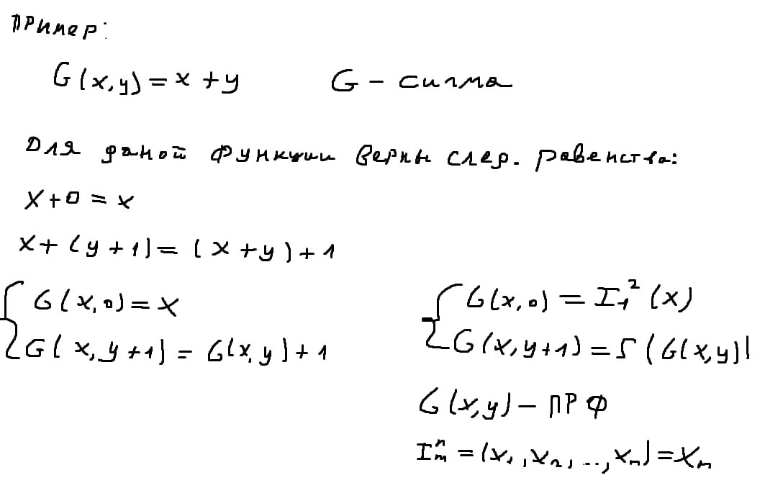
Теорема
Все булевые функции примитивно-рекурсивны
F:{0,1} -> {0,1} – булевая функция

Операторы суммированияи мультиплицирования и умножения
Пусть дана $f\left(x_{1},x_{2},..,xn,y\right)$. Сопоставим ей 2 новые функции:
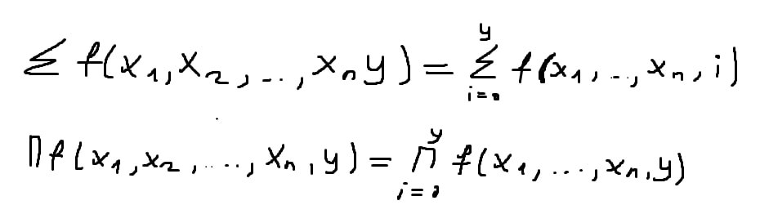
Договоримся пустую сумму считать = 0, а пустое произведение = 1.
Если f алгоритмически вычислима => $\sum{f}$, Пf – алгоритмически вычислимы.
Теорема
Если f(x1,..,xn,y) – примитивно рекурсивна => $\sum{f}$, Пf – примитивно рекурсивны.
Теорема
Функция f возникающая примитивной рекурсией из правильно вычисленной функции (на мт) f и g, сама правильно вычислима на МТ
Следствие: Всякая примитивно-рекурсивная функция вычисленная по Тьюригу

Функции Аккермана
Учитывая тезис Тьюринга, под алгоритмом достаточно понимать МТ. Ранее было доказано, что всякая ПРФ вычислима по Тьюрингу. Возникает вопрос: Всякая ли вычислимая по Тьюрингу функция будет примитивно рекурсивна ? То есть все ли функции являются примитивно-рекурсивными.

Теорема
Существуют функции которые не является примитивно-рекурсивными.

Отрицательным будет ответ на более узкий вопрос: все ли вычислимые функции можно описать как примитивно-рекурсивные?

Что бы это установить, необходимо привести пример вычислительной функции, не является ли она примитивно-рекурсивной.

Идея состоит в том, чтобы построить такую вычислительную функцию, которая обладала бы свойством, которым не обладала бы ни одна ПРФ. Т.е необходимо указать такую функцию, которая растет быстрее ПРФ и поэтому примитивно-рекурсивной не является.

Искомая функция конструируется с помощью последовательности вычислимых функций, в которой каждая функция растет существенно быстрее предыдущей. Произведение растет быстрее суммы, а степень больше произведения.
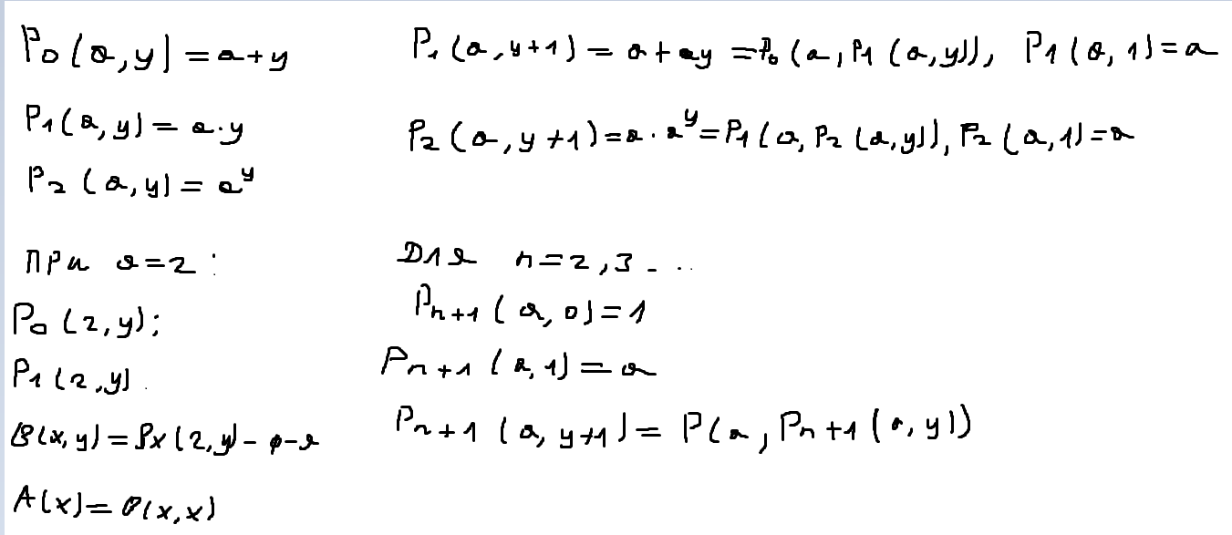

B(x,y) = Px(2,y) – функция Аккермана
A(x) = В(х,х) – диагональная функция Аккермана

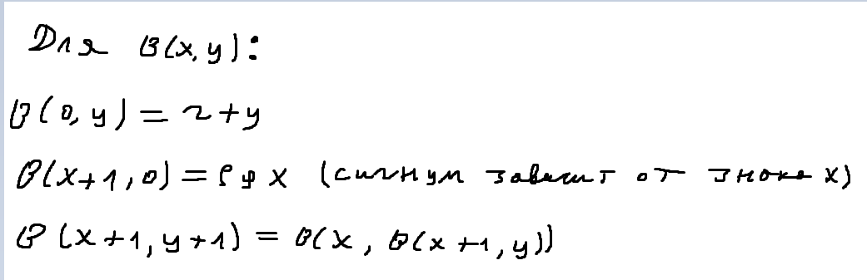

Схема (*,*) похожа на схему примитивной рекурсии, однако ведется по двум аргументам: В(х,у) и А(х) – вычислимы, но можно же их вычисление свести к вычислению по схеме примитивной рекурсии.

Однако А(х) растет быстрее, чем любая ПРФ и поэтому не может быть примитивно рекурсивной.

Для любой ПРФ функции f(x) от одного аргумента, найдется такое n, что для каждого x ≥ n следует А(х) > f(x)

Итак, функция Акермана не может быть вычислима по схеме ПР, но может быть вычислена по более сложной схеме (*,*). Значит ПРФ не исчерпывает классы всех вычислимых функций, а свойство функции может быть примитивно рекурсивной не равносильно ее свойству быть вычислимой

Теория
Если функция f(x,y) правильно вычислима на МТ, то и функция f(x) = µy [f(x,y)=0], полученная с помощью оператора минимизации из функции f(x,y) так же правильно вычислима на МТ.

Следствие
Всякая ЧРФ вычислима по Тьюригу

Теорема
Если функция вычислима по Тьюрингу, то она ЧРФ (частична вычислима)

Были даны некие альтернативные характеристики вычисленных по Тьюрингу функций, это те и только те функции, которые частично рекурсивные

Машина Поста.
Принцип действия
MT работает со 2-м кодом
Алгоритм по которому работает машина Поста будем называть программой
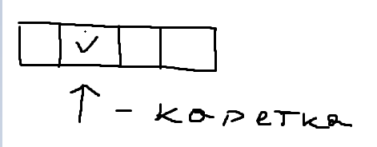
Картека:
1) распознаёт пустую клетку
2) может стереть знак в текущей клетке
3) может записать знак в пустую клетку

существует отличие машины поста от процессора ПК ПК возможен доступ процессора к ячейкам памяти в произвольном порядке А в машине поста только последовательно

При запуске программы поста возможны три случая:
1) В ходе выполнения программы машины дойдёт до выполнения невыполнимой программы (печати метки вне пустой клетки, стирания метки в пустой секции). Выполнение программы тогда прекращается без результативно
2) Машина посты дойдёт до выполнения команды остановки. Программа считается выполненной, когда машина Поста останавливается. Происходит результативная остановка
3) Машина поста не дойдёт до выполнения ни одной команды. Машина никогда не остановится. Процесс работы бесконечен

Система команд машины Поста
Команда | Действие
N<-M | сдвиг каретки на шаг влево и переход к выполнению команды м
N->M | сдвиг каретки на шаг вправо и переход к выполнению команды м
NvM | Запись метки в текущей клетке и переход к м
N< - >M | стирание метки в текущей клетке и переход к м
N! | остановка
N? m,k | переход в зависимости от содержимого клетки. Если текущая клетка пустая, то следующая будет выполняться команда с номером м, если не пустая, то команда с номером к

Любой алгоритм МТ можно записать через МП

Тезис Поста
Всякий алгоритм представим в форме МП. Тезис Поста является гипотезой.

Алгоритм по Посту – программа для машины Поста, приводящая к решению поставленной задачи.

Теория
Класс функции вычислимых по Тьюрингу совпадает с классом функций, выполнимых по Посту

Продукционная система Поста
В этой модели знания представляются в виде совокупности правил типа «если-то»

Продукционная система эквивалентна машине Тьюринга

Любое правило состоит из двух частей
1) антецедента
2) консеквента

Антецедент представляет собой посылку правила и состоит из элементарных предложений соединённых логическими связками «и, или»

Консеквент (заключение) включает одну или несколько предложений, которые выражают либо некоторый факт, либо указания на определённое действие подлежащее исполнению

Пример
Если двигатель не заводится и стартер двигателя не работает, то неполадка в системе электропитания стартера.

Атрибут – «двигаетль»
Значение – «не заводится»
Пусть А, B и U три не пересекающихся конечных алфавита, причём А и В ≠ пустому множеству, которое называется соответственно основным алфавитом, вспомогательным алфавитом и алфавитом переменных

Всякое слово t состоящее из символов алфавитов А, В и U называется образцом, т.е. $t∈{\left(A∪B_{}∪U\right)}^{}$

Слово $α∈{\left(A∪B\right)}^{}$ называется применением образца если существует подстановка:
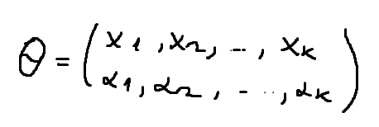
Х1,…Хn – различные символы переменных входящих в t
α1,…, αn - не пустые слова в алфавите А и В, что слово α получается из t замены каждого вхождения символов переменных Х1,…Хn , но соответствующие им слова в постановке $θ$

Применение подстановки $θ$ к образцу t обозначается$tθ$

Всякий образец представляет собой описание множества всех своих применений, то есть множество слов, строение которых задаётся образцом

Пример
Если А = {0,1}, B = пустое множество, U={x}, то образец t = 1x0 представляет все правильные записи не менее чем трехразрядных четных двоичных чисел. Образец x1x представляет двоичные последовательности, составленные из двух одинаковых последовательностей, разделенных 1

Продукцией называется запись вида:
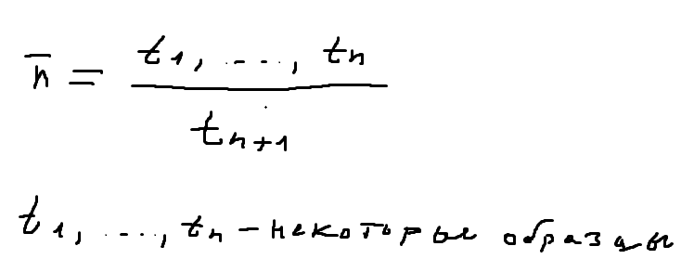
В продукции n образцы t1,…,tn образуют посылки, а tn+1 заключение

Продукция n множество посылок, которой является пустыми, называется аксиомой

Содержательно продукциия задет общее правило, по которому из всякой согласованной последовательности применений посылок этого правила логически следуют и может использоваться в дальнейшем заключении этого правила

В этом случае говорят о применении знания содержащегося в продукции или о приминении продукции в процессе решения задачи с помощью правил, представленных продукциями

Продукционной системой называется четверка П=<А,В,V,P>, где А и В – основной и вспомогательный алфавиты, V – алфавит переменных, P – конечная совокупность продукций в этих алфавитах

Аксиомы
Π101: 0 + 0 = 0S, П111: 0 + 1 = 0S, …, П191: = 0+9=0S
П102: 1 + 0 = 0S, П112: 1 + 1 = 0S,…., П192: 1 + 9 = 1S
…
П110: 9 + 0 = 0S, П120: 9 + 0 = 1S, …. , П200: 9 + 9 = 1S
Символ S используется в приведенных продукциях для указания величины переноса.

Специальные аксиомы
x + 0 = x
x + y = y + x
Эти аксиомы формулируются в предположении, что x и y представляют собой числа.

Продукция – не аксиома
Правило сложения двух десятичных чисел:
π203: (x + y = t, x + y = zS, u + z = v, v + w = k) / u x + w y = kt

По последнему правилу можно найти сумму двух произвольных чисел, записываемых как ux и wy, где x,y младшие разряды десятичных записей чисел, если выполнены соотношения являющиеся посылками продукции
А) значение младшего разряда суммы равно t
Б) значение переноса при сложении младших разрядов равно z
В) значение суммы чисел и u и w вместе со значением переноса z равно k

Нетрудно видеть, что приведенные правила воспроизводят знания, используемые в общеизвестной процедуре поразрядного сложения десятичных чисел справа налево

Тогда соотношения систем Поста имеет вид: П=<A,B,U,P>

Вычисления в системах Поста
Выводом в системе Поста называется всякая последовательность слов в алфавите A∪B, каждый элемент который либо являетсяся применением аксиомы, либо из продукции множества Р к словам, которые уже вошли в вывод.

Множество слов выводимых в системе П, обозначается Ω.

Длиной вывода называется число входящих в него слов.

Выводы:

Конечные Бесконечные
Допускается возможность разных выводов одного и того же слова.

Способы представления выводов:
Естественная форма представления выводов - их запись в виде последовательности входящих в них слов.

Также удобным и применяемым способом представления выводов в продукционных системах Поста являетсяся дерево вывода.

Пример
Аксиомы:
π1: 0<1
π2: 1<10
π3: 1<11

Остальные продукции
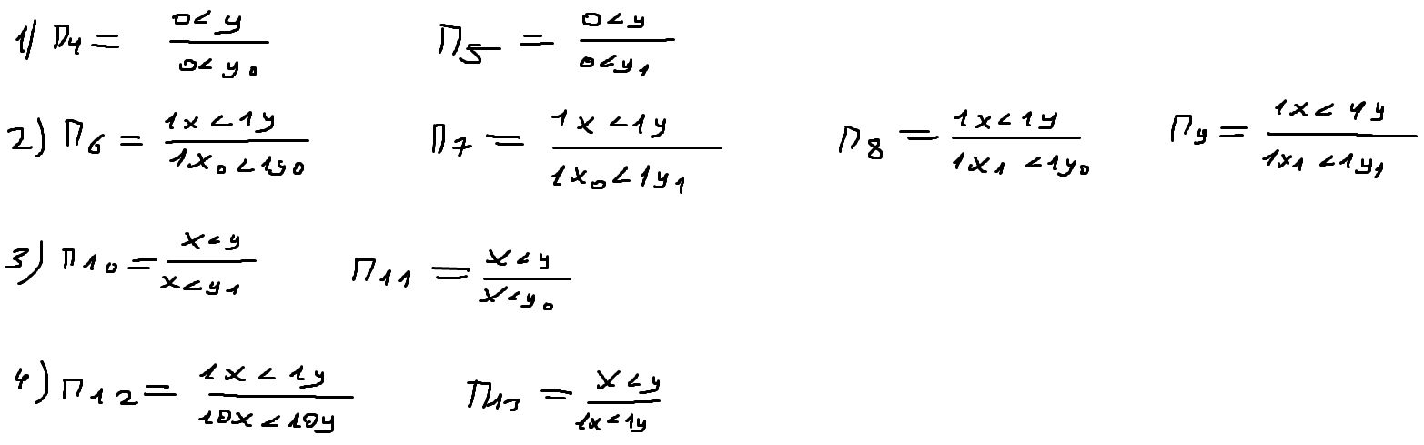

Преимущества продукционных моделей:
-Модульность
-Модифицируемость
-Доступность чтения
-Способность к самообъяснению
-Универсальность
-Эффективность организации по памяти

Недостатки продукционной системы:
При большом числе продукций становится сложной проверка непротиворечивости системы продукции.

Пусть П = {A, B, V, P} система Поста, основной алфавит, который вместе с другими символами содержит символы f, ), и символ запятой.
Здесь f- формальный символ, обозначающий некоторую функцию.

Словарная функция $f:{\left(A^{*}\right)}^{n}→A^{*}$ вычисляется системой Поста, если: ∀ a1, a2, …, an ∈ A* в системе Поста выводится слово f(a1, a2, …, an) = an+1, т.е., функция f, отображает набор (a1, a2, …, an) составленный из слов в алфавите A,B слово an+1 в том же алфавите тогда и только тогда когда выводима запись f(a1, a2, …, an) = an+1. Иначе говоря, в системе Поста выводятся записи таких слов, которые представляют график отображения f.

Аналогично определяются понятие числовой функции, вычисляемой в некоторой системе Поста

Числовая операция $f:N^{k}→N$ вычисляется системой Поста, если: ∀ m1, …, mk ∈ N (f(m1, …, mk) = mk+1) <=> в системе Поста выводится слово f(m1, …, mk) = mk+1)

Множество всех числовых функций, вычисляемых системами Поста, совпадает с классом частично-рекурсивных функций.

Теорема
Всякая частично рекурсивная функция вычислима в некоей системе Поста.

Всякая интуитивно вычислимая числовая функция может быть вычислена подходящей системой Поста. Этот тезис носит название тезиса Поста.

Продукционные модели - это модели вида: «Если – то» (явление - реакция)

Сети Петри
1) Сети Петри позволяют моделировать асинхронность и недетерминизм паралельных, независящих событий, паралелизм … типа, конфликтные ситуации между процессами
2) Сети Петри описывают типовые ситуации в дискретных подсистемах и общую динамику работы сложной асинхронной системы
3) Сети Петри позволяют производить иерархическую детализацию програмных и апаратных подсистем модели, производить совместное отображение структуры управления потоков данных
4) Появились сети, которые ориентированы на моделирование сложных систем
Сеть Петри - это двудольный ориентированный мультиграф. Все множество x вершин которого рабито на два класса так, что дуги соединяют вершины только из разных классов

Множество позиций P = {p1, …, pn} = 0
Множество переходов T = {t1, …, tm} = -
P ∩ T = X
P ∪ T = Ø

При моделировании отображаются 2 аспекта:
1) события
2) условия
Условием соответствует позиции сети Петри, а событиям, происходящм в системе, соответствующие переходы

Присвоение фишек позициям сети Петри называется маркировкой или разметкой

μ0 = [μ1, μ2, …, μn]

μi = μi(pi) - определяет для каждой позиции pi количество фишек в этой позиции.

Начальная маркировка сети μ0 = [3132]

При аналитическом способе сеть Петри задаётся как C = (P, T, F, H, μ0), где, кроме множеств позиций P и переходов T, задаются входная F и выходная H

F(tj) - входная
H(tj) - выходная
tj, μ0 - начальная маркировка сети.

Матричная форма определяется сети Петри

Эквивалентна аналитическому способу задания C = (P, T, D-, D+, μ0)

D- и D+ - матрицы входных и выходных инциденций (m x n)

Dij- - равен кратности дуг (D-) входящих в i-й переход из j-ой позиции.
Dij+ - равен кратности дуг (D+) выходящих из i-го перехода в j-ую позицию.
D = D+ - D-

Начальная маркировка сети μ0=[μ1, μ2, …, μj]

Функционирование сетей Петри
Выполнение определенных усилий связанно с появлением меток в соответствующих позициях.

Необходимое условие срабатывания перехода ti
∀pj ∈ F(ti): μ(pj) ≥ 1

Каждая из его входных позиций должна иметь не меньше фишек чем число дуг из этой позиции в переход.

Переход ti для которого выполняется данной условие, является разрешенным
Переходы ti могут срабатывать в любом порядке. Возникающий порядкок появления событий неоднозначен.

Разрешенные переходы не влияют друг на друга.

После срабатывания перехода, имеющее несколько выходных позиций, все позиции получают метки, то есть происходит распаралеливание процесса, активизированные параллельные участки могут выполняться независимо.

Свойства
1) Ограниченность
2) Безопасность
3) Сохраняемость
4) Живость
5) Достижимость
Анализ сетей Петри
Основная задача - задача достижимости:
Достижима ли маркировка μ из начальной маркировки μ0 данной сети Петри
Первый основан на дереве достижимости
Второй подход называется матричным
ДД - ориентированное корневое дерево, вершинам которого соответствуют достижимые маркировки

Подклассы и расширения сетей
Сети Петри относят к классу автоматных графов и подклассу маркированных графов

1) Устойчивые сети Петри
2) Временные сети Петри
3) Раскрашенные сети Петри
4) Е-сети или оценочные сети

Схема программ
Алгоритм - как последовательность "элементарных" операций над данными из некоторого множества, завершающаяся получением результата. Может иметь текстовое представление на некотором языке.

Такое представление калия программой.
Пример: программа для машины Тьюринга.

В случае программ такой теоретической моделью является схемы программ.

Схемы должны удовлетворять и требованиям:
1) игнорировать некие несуществующие свойства
2) воспроизводить все существующие для исследования cвойствa
3) позволять изучать не отдельные программы, а их классы
4) допускать возможность модификации и расширения.

Операторный метод (Алексей Андреевич Ляпунов)

Идея метода:
Языки описания, МТ, продукции Поста, алгоритмы Маркова, рекурсии и т.п.

Общий недостаток этих языков:
1) расчленение на элементарные операции
2) жёсткий набор базисных элементарных операций не позволяет давать рациональное представление алгоритма.

Описание алгоритма через блоки и логические условия было названо Ляпуновым логической схемой алгоритма (схемой счёта)

Блоки схемы счёта Ляпунов называют операторами логические условия распознавателями.
Кроме того, вводятся доп. блоки - операторы. получившие название операторов управления.

Их задача заключается в обеспечении нужной последовательности переходов в цепочке операторов счета и распознавателей.

Важность проблемы эквивалентных преобразований вызвана потребностью улучшить те или иные характеристики первоначально создаваемых программ, их искажая при этом реализуемую программой функцию.

Эта задача получила название проблемы оптимизации программ.

Очень скоро к ним присоединилась проблема верификации программ, состоящая в проверке того, действительно ли программа реализует свою функцию.

Схемы программ были введены в качестве объектов, на которых можно строить эквивалентные преобразования программ.

Схемы по как и любая модель должны иметь какое-то представление.

Для схем программ используются 2 основных представления - текстовое и графовое.

Основное отличие текста по от текста схемы:
1) Каждый оператор единственным образом задаёт некоторую выполняемую функцию над данными, а из этих атомных функций образуется функция по в целом.
2) В схемах индивидуальные операции и функции замены абстрактными символами переменных - операции и переменных предикатов.

В графе вершины помечаются операторами и предикатами, а дуги показывают возможные пути перехода от оператора к оператору.

Подстановка операции вместо переменной называют интерпретацией схемы.

Схемы - это более простые объекты по сравнению с программами.

Для унификации описания различных схем вводится понятие класса стандартных схем, в качестве подклассов которого могут быть получены отдельные виды программных схем

Характеризуется базисом и структурой схемы
Базис класса стандартных схем:
- фиксирует символы, из которых строятся схемы
- указывают их роль (переменные, функциональные символы и другое)
- задает вид выражений и операторов схем

Полный базис В класса стандартных схем состоит из 4-ех непересекающихся, счетных множеств символов и множества операторов – слов, построенных из этих символов
X={x,x1,x2,..,y,y1y2…,z,z1,z2….} – множество символов, называемых переменными

F=$\{f^{0}, f^{1}, f^{2},..,g^{0}, g^{1},…,h^{0}, h^{1},…\}$ – множество функциональных символов. Верхний символ задает местность символа. Нульместные символы называют константами и обозначают начальными буквами латинского алфавита

P=$\{p^{0}, p^{1}, p^{2},..,q^{0}, q^{1},…\}$ – множество предикатных символов. P^0, q^0 -; нульместные символы называют логическими константами

{start, stop, …, := и тд} – множество специальных символов

Термами – называют слова, построенные из переменных, функциональных и специалных символов по следующим правилам:
- односимвольные слова, состоящие из переменных или констант, являются термами
- словоt вида f^n (t1,t2,..,tn) (где t1,..,tn – термы) являются термом
Те и только те слова, о которых говорится в п.п. 1,2, являются термами

Примеры термов: $x,f^{0}, a, f^{1}\left(x\right), g^{2}(x,h^{3}\left(y,a\right))$

Тестами – называются логические константы и слова вида $p^{n} (t1,t2,..,tn)$
Допускается в функциональных и логических выражениях опускать индексы местности, если это не приводит к двусмысленности или противоречию.

Множество операторов включает пять типов:
- начальный оператор – слово вида start (x1,x2,..,xk), где k >=0, а х1,х2,..,хк – переменные, называемые результатом этого оператора.
- заключительный оператор – слово вида stop(t1,t2,..,tn), где n>= 0, а t1,..,tn – термы. Вхождения переменных в термы T называется аргументами этого оператора
- оператор присваивания – слово вида x := t, где х – переменная (результат оператора), а t – терм. Вхождения переменных в термы называются аргументами этого оператора.
- условный оператор (тест) – логическое выражение. Вхождения переменных в логическое выражение называется аргументами этого оператора
- оператор петли – односимвольное слово loop
-
Среди операторов присваивания выделим случаи: когда t – переменная, то оператор называется перессылкой (x:=y) и когда t – константа, то оператор называется засылкой (x:=a)

Подклассы используют ограниченные базисы

Графы стандартных схем
Для этой формы представления стандартной схемой в базисе В называется конечный размеченный ориентированный граф без свободных дуг и с вершинами следующих пяти типов:
1) начальная вершина (единственная), помеченная начальным оператором, имеет одну выходящую дугу и не имеет входящих дуг
2) заключительная вершина, помеченная заключительным оператором, не имеет выходящих дуг
3) вершина преобразователь, помеченная оператором присваивания, имеет одну входящую дугу и одну выходящую
4) вершина-распознаватель, помеченная условным оператором, имеет одну входящую дугу и две выходящие, помеченные символами 1 и 0
5) вершина-петля, помеченная оператором петли, не имеет выходящих дуг
Множество переменных используемых в схеме S, составляет ее память Xs

Для удобства дальнейших рассуждений будем снабжать вершины графа схемы именами, используя в качестве таковых целые числа

Начальная вершина имеет имя 0

